Logaritmické a exponenciálne funkcie
Obsah

Pojmy: exponenciálna a logaritmická funkcia, základ exponenciálnej a logaritmickej funkcie, číslo e, logaritmus, prirodzený logaritmus, geometrická postupnosť, kvocient geometrickej postupnosti.

Vlastnosti a vzťahy:
- 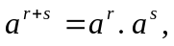 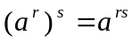 pre 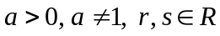,
- 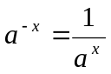,
- 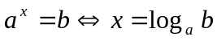 pre 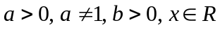,
- 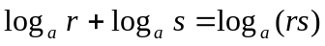, 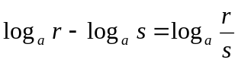 pre 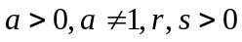,
- 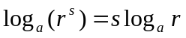 pre 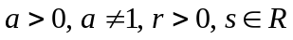,
- 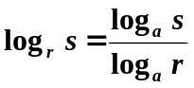 pre 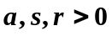, 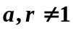,
- 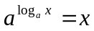 pre 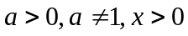.

Exponenciálna funkcia je daná predpisom y = a^{x}, kde x, y, aR, a>0, a1
x,y nazývame premenné
x – nezávisle premenná
y – závisle premenná
a – základom mocniny
Grafom exponenciálnej funkcie je exponenciálna krivka, pri ktorej môžu v závislosti od hodnoty a nastať tieto dva prípady:
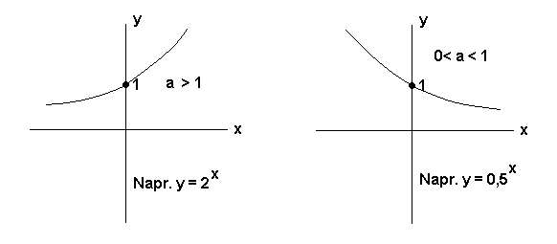
D(f) = R, H(f)= (0,), funkcia je rastúca | D(f) = R, H(f)= (0,), funkcia je klesajúca
Všetky exponenciálne funkcie prechádzajú bodom [0,1]
Je funkcia prostá – preto k nej existuje inverzná funkcia rovnajúca sa logaritmickej funkcii
Logaritmická funkcia je inverznou funkciou k exponenciálnej funkcii y=a^{x}....x=a^{y} (viď.príklad)
Inverzná funkcia k funkcii f existuje za predpokladu, že je funkcia f prostá ( dvom rôznym premenným x1 a x2 priradí predpis funkcie dva rôzne y1 a y2). Inverznú funkciu označujeme f⁻¹ a vznikne z funkcie f zámenou premenných: xy

Príklad: f: y=2x-4 potom f⁻¹: x=2y-4 alebo po vyjadrení premennej y: y=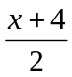
Grafy funkcií f a f⁻¹ sú súmerné podľa osi 1. a 3. kvadrantu – podľa priamky y=x
Ak je funkcia f rastúca (klesajúca), je takou istou aj funkcia f⁻¹
Pre obory hodnôt a definičné obory platí: D(f) = H(f⁻¹) a H(f) = D(f⁻¹)

Pre predpis logaritmickej funkcie platí: y = log _{a}x ( logaritmus x pri základe a)

def. y=log_{a}x x=a^{y} ... logaritmus je číslo y, na ktoré musíme umocniť základ a, aby sme dostali logaritmované číslo x.

Grafom logaritmickej funkcie je logaritmická krivka a analogicky ako pri exponenciálnej krivke môžu nastať tieto dva prípady:

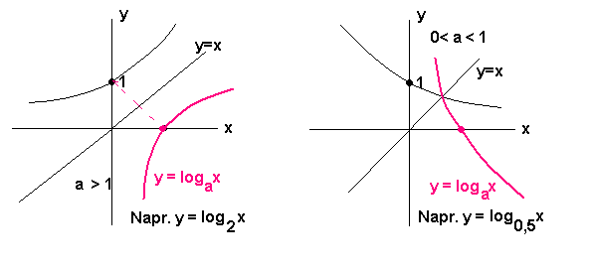

D(f) = (0,), H(f)= R funkcia je rastúca | D(f) = (0,), H(f)= R funkcia je klesajúca
Všetky logaritmické funkcie prechádzajú bodom [1,0]

Logaritmus

Príklad 1
Nech je daná funkcia f: y = 2^{x} a k nej inverzná funkcia f⁻¹ : y = log₂ x. Funkcií f patria všetky dvojice tvaru [x; 2^{x}], kde x ∈ R. Funkcií f⁻¹ potom patria všetky dvojice tvaru [2^{x} ; x]. Napríklad funkcií f patrí dvojica [7; 2⁷ ] = [7 ; 128], funkcií f⁻¹ zase dvojica [128 ; 7]. To ale znamená, že:
7 = log ₂ 128. (x = 128, y = 7)
Teda
128 = 2^{y} ,
2⁷ = 2^{y}
z čoho vyplýva, že:
y = 7.
DEFINÍCIA
Logaritmus čísla x so základom a je také číslo y, pre ktoré platí a ^{y} = x, pričom a ∈ R⁺ - {1}, x ∈ R⁺ .

To isté symbolicky:
log _{a} x = y ⇔ a ^{y} = x .
Príklad 2 log ₂ 16 = 4 lebo 2⁴ = 16 alebo
log _{½} 32 = -5 lebo (½)⁻⁵ = 32.

Prirodzený logaritmus

V článku o exponenciálnej funkcii y = e ^{x} sme sa oboznámili s číslom "e = 2,718281828..." a s priebehom funkcie určenej rovnicou y = e ^{x} . Ak načrtneme graf inverznej funkcie k nej, dostaneme graf logaritmickej funkcie y = log _{e} x. Namiesto log _{e} x píšeme obyčajne "ln x " a nazývame ho prirodzený logaritmus čísla x.
Vzťah medzi log x a ln x s použitím vzťahu log _{a} x = log _{y} x / log _{y} a sa môže vyjadriť :
ln x = log x / log e = 2,30 . log x
log x = ln x / ln 10 = 0,43 . ln x

Dekadické logaritmy

Dekadické logaritmy sú logaritmy so základom 10.
Dohodou sa stanovilo, že v zápise dekadického logaritmu "log ₁₀ x" budeme vynechávať základ "10 " a stručnejšie písať "log x" a čítať " logaritmus x". Prvýkrát boli hodnoty dekadických logaritmov prirodzených čísel určené pomerne zložitými výpočtami (sú uvedené napríklad v O. Odvárko, J. Fořt, B. Novák Matematika pre gymnázia, SPN1978). Tieto výpočty boli vykonané matematikmi ešte v 16. storočí. V tabuľke sú uvedené niektoré ich hodnoty.
log 1 | log 2 | log 3 | log 4 | log 5 | log 6 | log 7 | log 8 | log 9
0 | 0,301 | 0,477 | 0,602 | 0,699 | 0,778 | 0,845 | 0,903 | 0,954

Teda: logaritmus každého kladného čísla sa dá napísať v tvare súčtu log m₁ , kde m₁ ∈ <1; 10), a celého čísla n. Pritom je zrejme log m₁ ∈ <.)1 ;0 Číslo log m₁ , sa nazýva mantisa dekadického logaritmu reálneho čísla m. Číslo n sa nazýva charakteristika dekadického logaritmu reálneho čísla m.
Ak poznáme logaritmy reálnych čísel z intervalu <1; 10), vieme určiť aj logaritmus ľubovoľného reálneho čísla.

